DZIEŃ DOBRY
- Rozwiąż krzyżówkę .

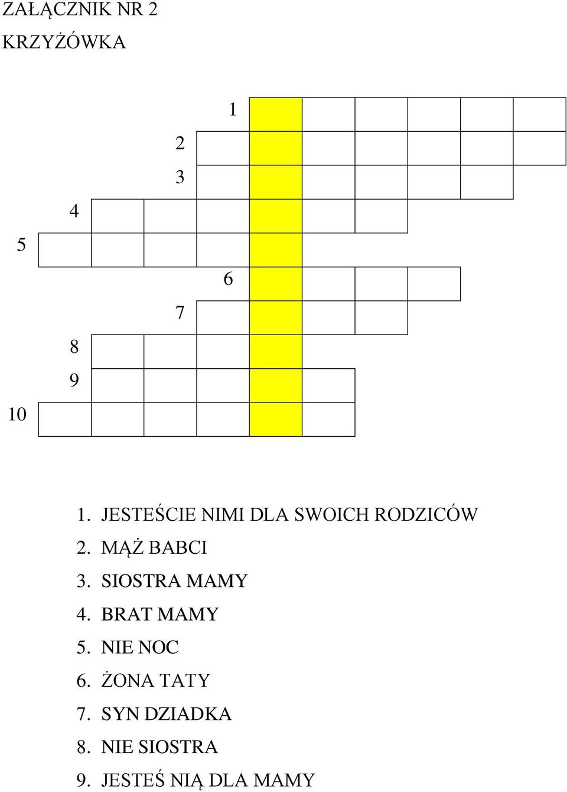
10. ZDROBNIALE CÓRKA

2 . Dokończ zdanie.

26 maja odchodzimy…………………………………………………………………………………………..(rozwiązanie z krzyżówki)

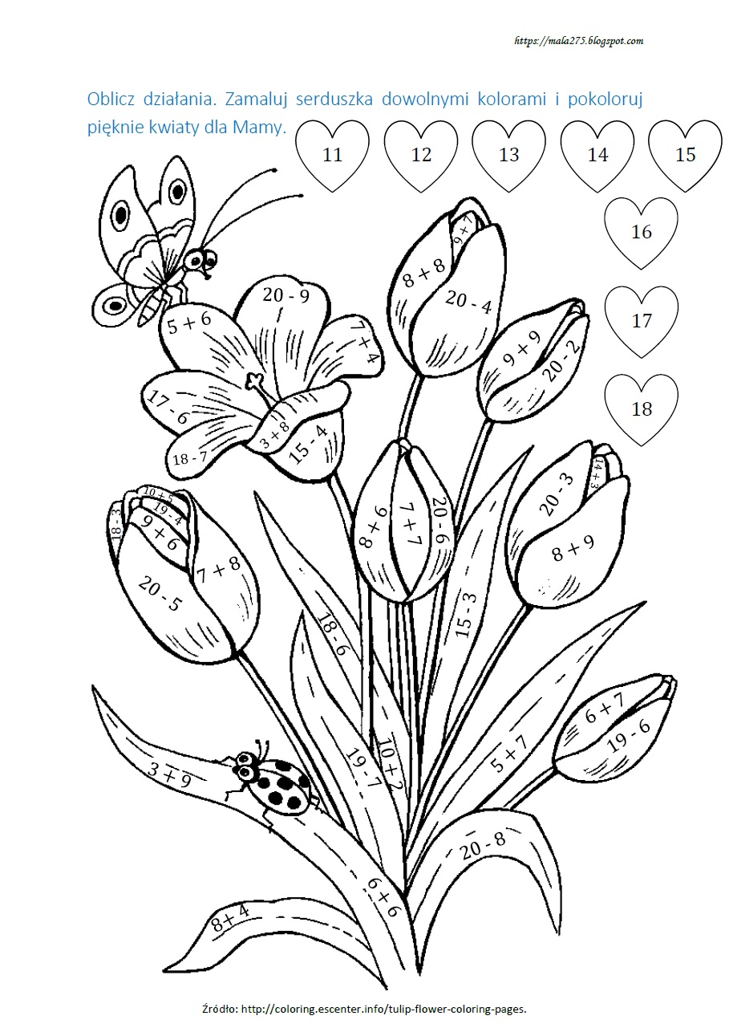
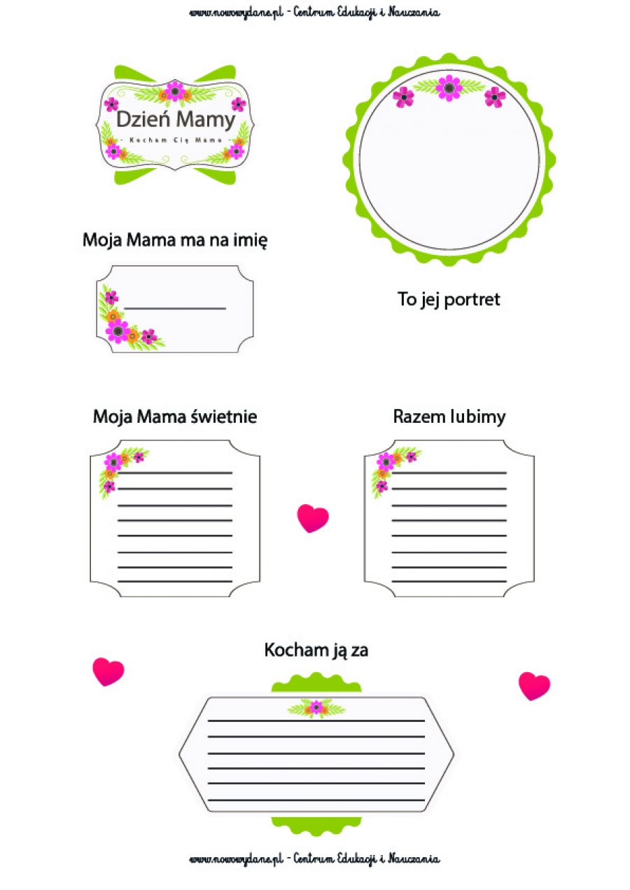

Pamiętaj by złożyć życzenia mamie z okazji jej święta. Możesz wykonać laurkę.
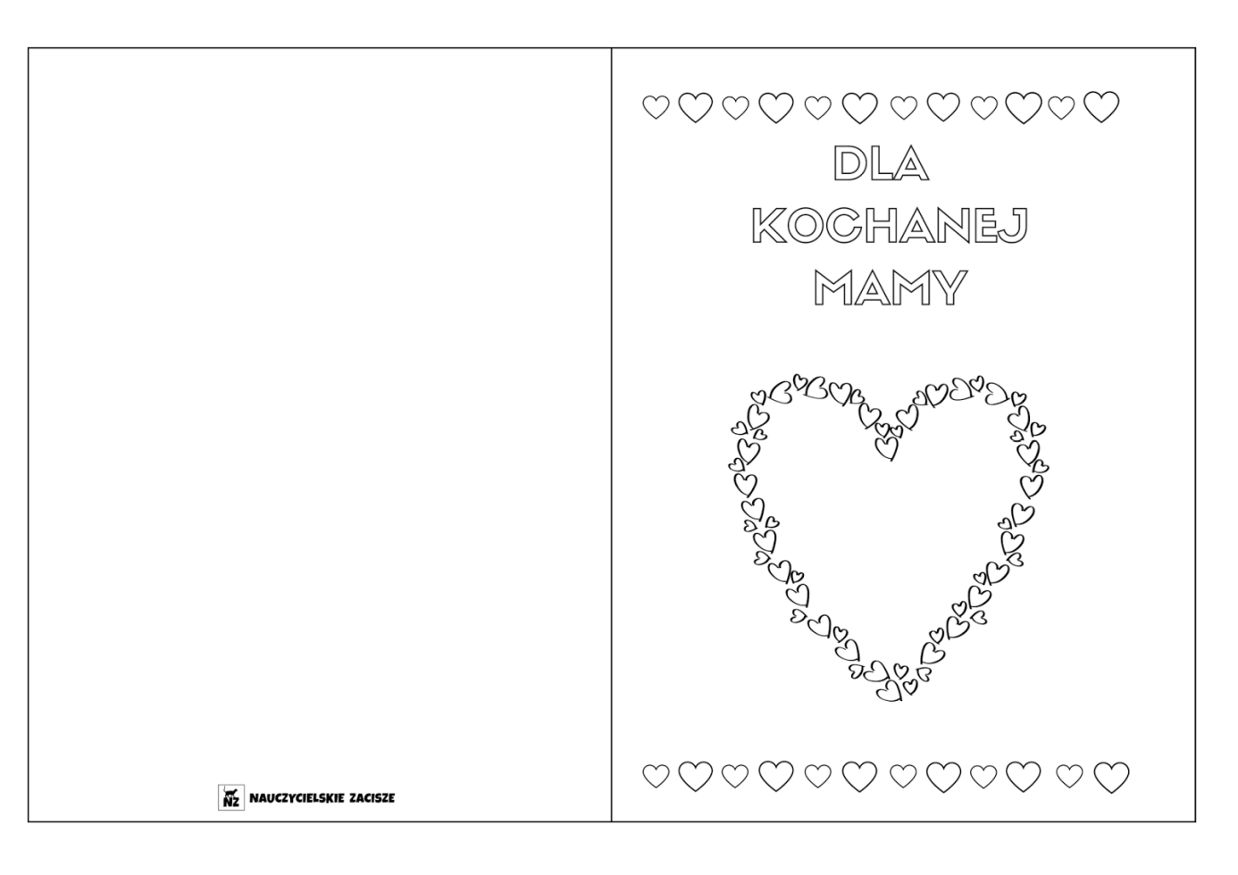

Przeczytaj wiersz. Poćwicz czytanie. Możesz przepisać wierszyk do laurki.
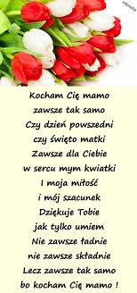

Zanim złożysz mamie życzenia zapoznaj się z instrukcją składania życzeń.

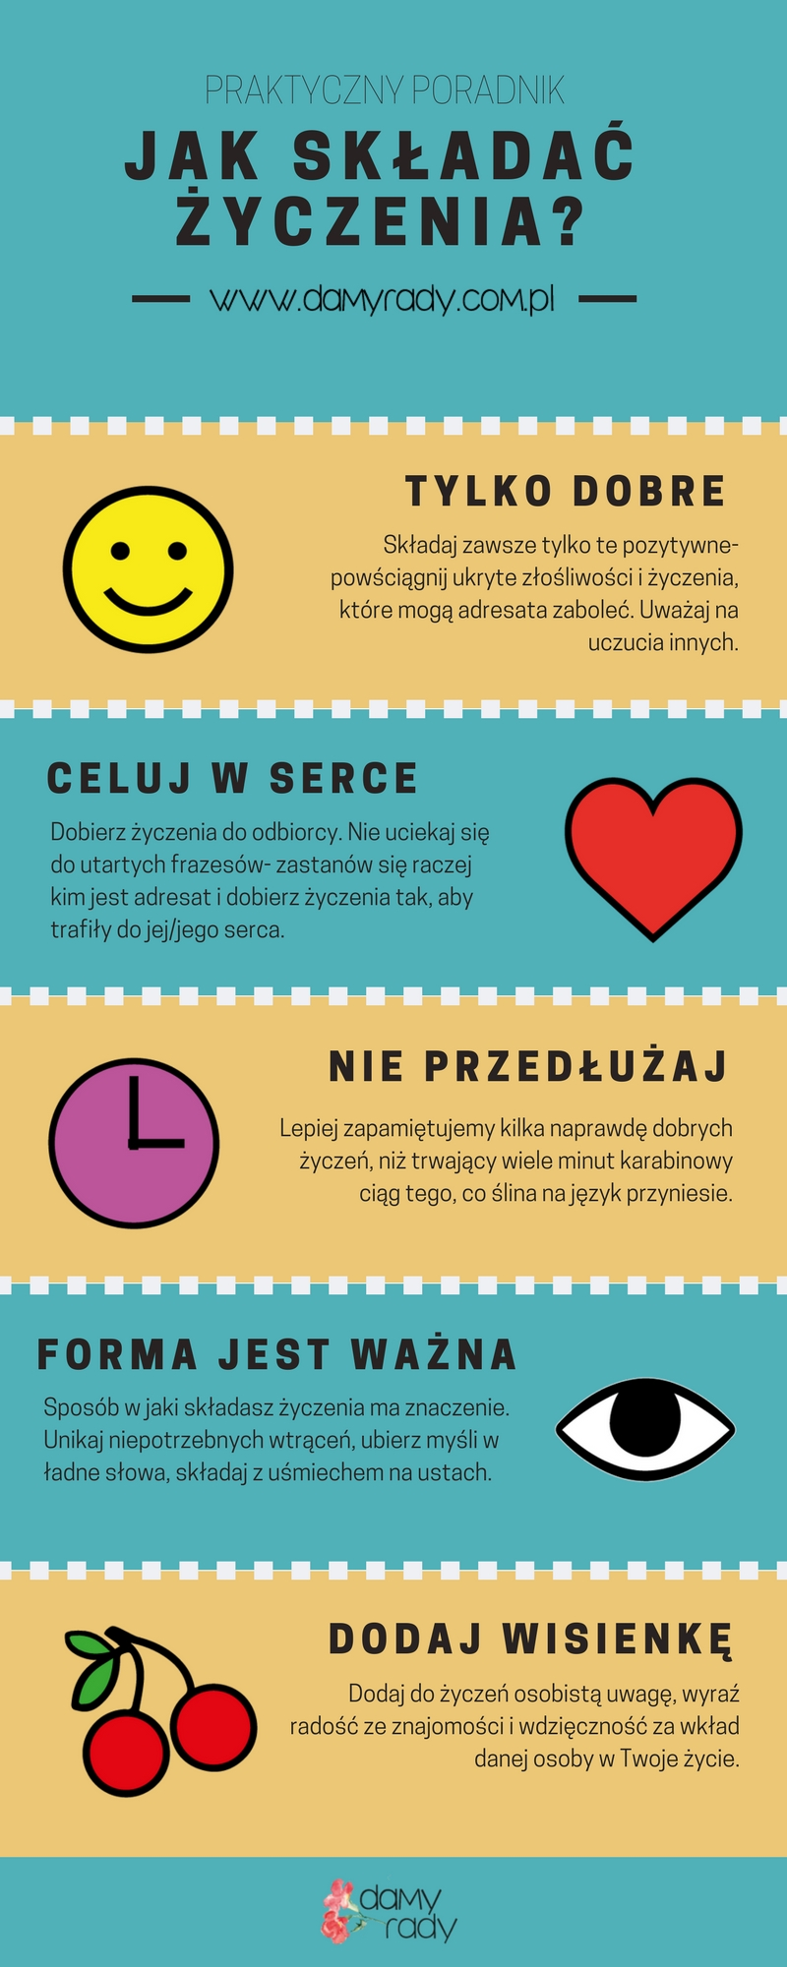

Nauka składnia serwetek. Poćwicz składanie serwetek. Postępuj zgadnie z instrukcją.

https://www.youtube.com/embed/17W_U7HlVpk

Włącz ulubioną muzykę i pokoloruj według własnego pomysłu.

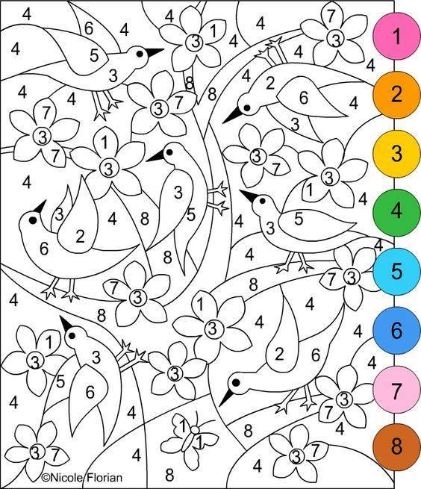

W wolnej chwili zagraj z rodzicami, rodzeństwem w państwa-miasta.
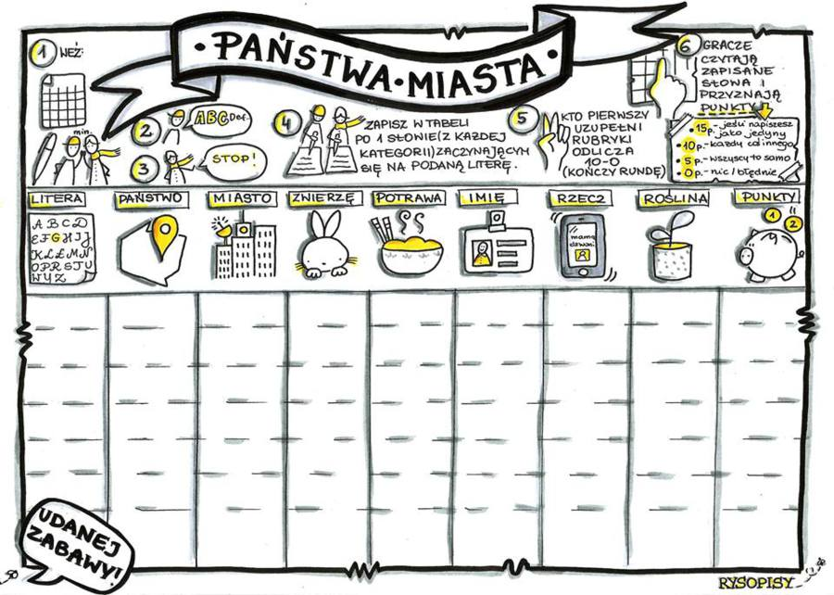

Teraz czas na relaksację. Usiądź wygodnie i zaczynamy.

https://www.youtube.com/embed/-uNjg_qgrKo

Pozdrawiam cieplutko

Zad. z krawiectwa Nie zapomnij o swojej Mamie. Narysuj na kartonie serce wytnij. Następnie owijaj włóczką serce tak jak na obrazku. I gotowy prezent dla mamy. Miłej pracy 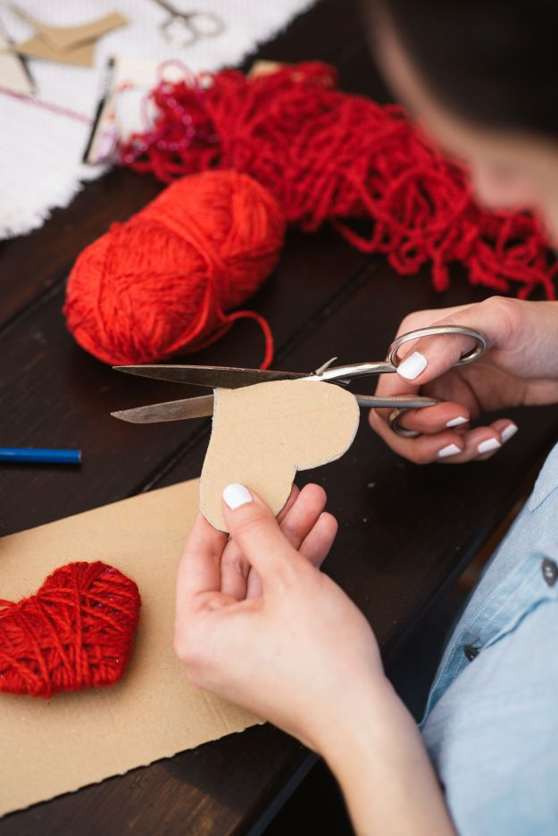

Sztuka użytkowa - Magda Papciak
Zbliża się Święto Mamy więc zróbmy prezent :). Kwiat wykonany z ziaren słonecznika.
Co nam będzie potrzebne:
- kartonowe koło
- ziarna słonecznika
- klej magic lub klej i pistolet do klejenia na gorąco
- zielona tkanina lub bibuła
- słomki do napojów (mogą być odrazu zielone)
- klej lub taśma dwustronna do oklejenia słomki krepą oraz doklejenia jej do kwiatka
- farby
- brokat
Wykonanie:
Na wyciętym z tektury kole przyklejamy ziarna słonecznika, zaczynając od krawędzi koła przesuwając się do jego środka. Po wyschnięciu kleju kwiat ze słonecznika malujemy farbą i ozdabiamy brokatem. Słomki do napojów owijamy zieloną bibułą. Na słomce wykonujemy 2 ukośne nacięcia w przeciwnych kierunkach. Końce nacięć powinny być znajdować się w odległości równej średnicy koła z tektury, na którym przyklejaliśmy słonecznik. Słomkę zaczepiamy za koło z tektury.
https://www.youtube.com/watch?v=awav3ImsmBk&fbclid=IwAR3K66jw88TSx5DP6zE1K1Wg1putihQW6buh8YdcRFTkR7_TKSocN96JkSU
